**LAPORAN PRAKTIKUM BAHASA PEMROGRAMAN**

Dosen : Agung Nugroho,S.Kom.,M.Kom.



Nama : Kilibon Tampubolon

NIM : 311710103

**SEKOLAH TINGGI TEKNOLOGI**

**(STT) PELITA BANGSA**

**BAB I**

**PENDAHULUAN**

1. **Maksud Dan Tujuan Praktikum**
2. Mahasiswa dapat membuat database MySQL
3. Mahasiswa dapat memahami konsep dasar perintah SQL
4. Mahasiswa dapat membuat aplikasi database menggunakan java
5. **Dasar Teori**

Pada praktikum kali ini, kita akan membahas tentang database MySQL dan cara menghubungkannya dengan aplikasi Java. MySQL merupakan DBMS (Database Management System).

1. **Praktikum**

## Membuat Database

## Membuat Table

## Memasukkan Data

**BAB II**

**PEMBAHASAN**

## Membuat Database

## Sebagai contoh kita akan membuat database latihan yang berisi inputan data mahasiswa

Langkah-langkahnya sebagai berikut :

1. 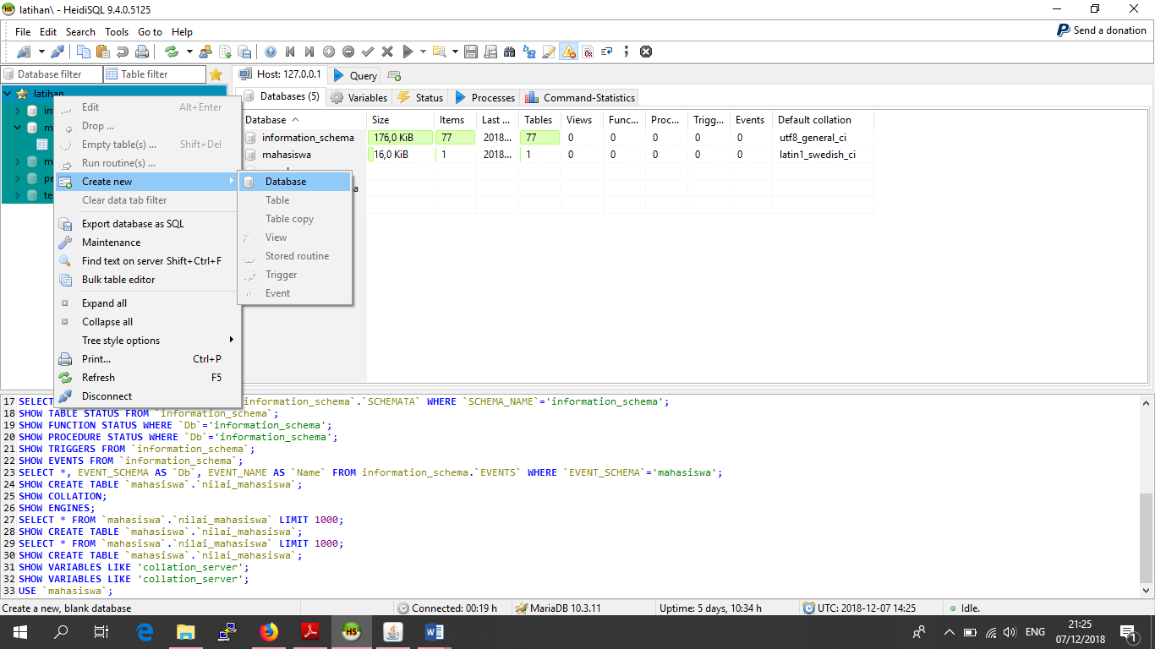Klik kanan > Pilih Creat new > Database. Beri nama “**mahasiswa**”
2. 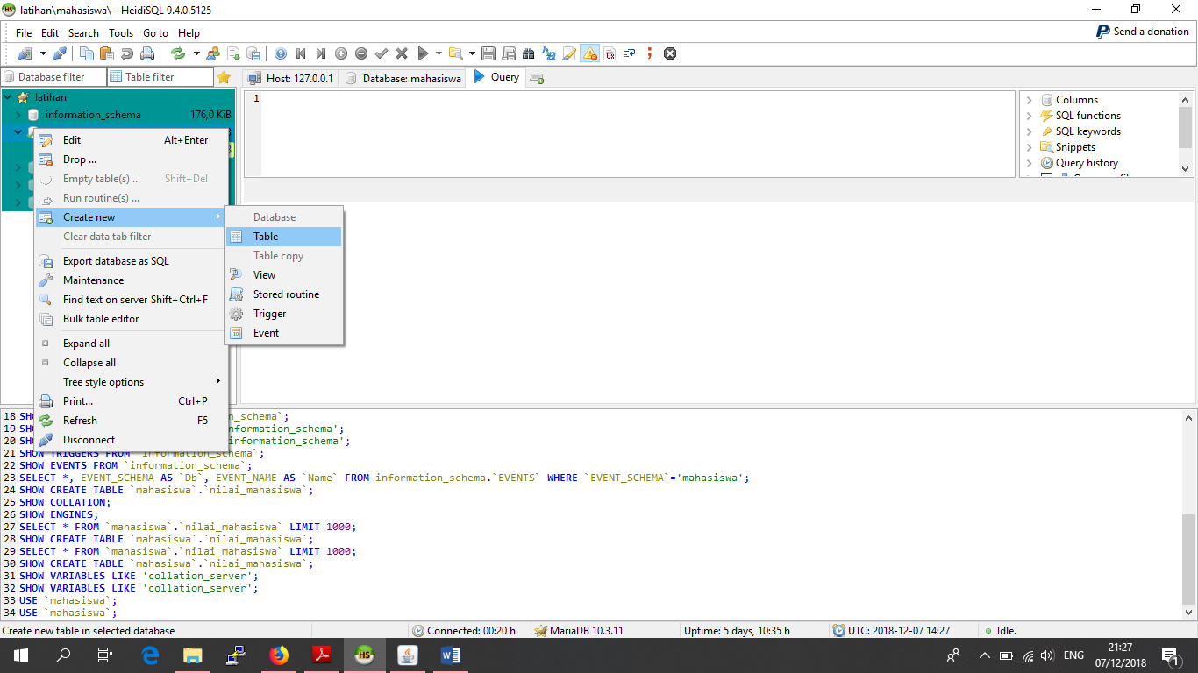Membuat Tabel, dengan cara Klik kanan pada latihan > creat new > Table. Beri nama table “**nilai_mahasiswa**”
3. 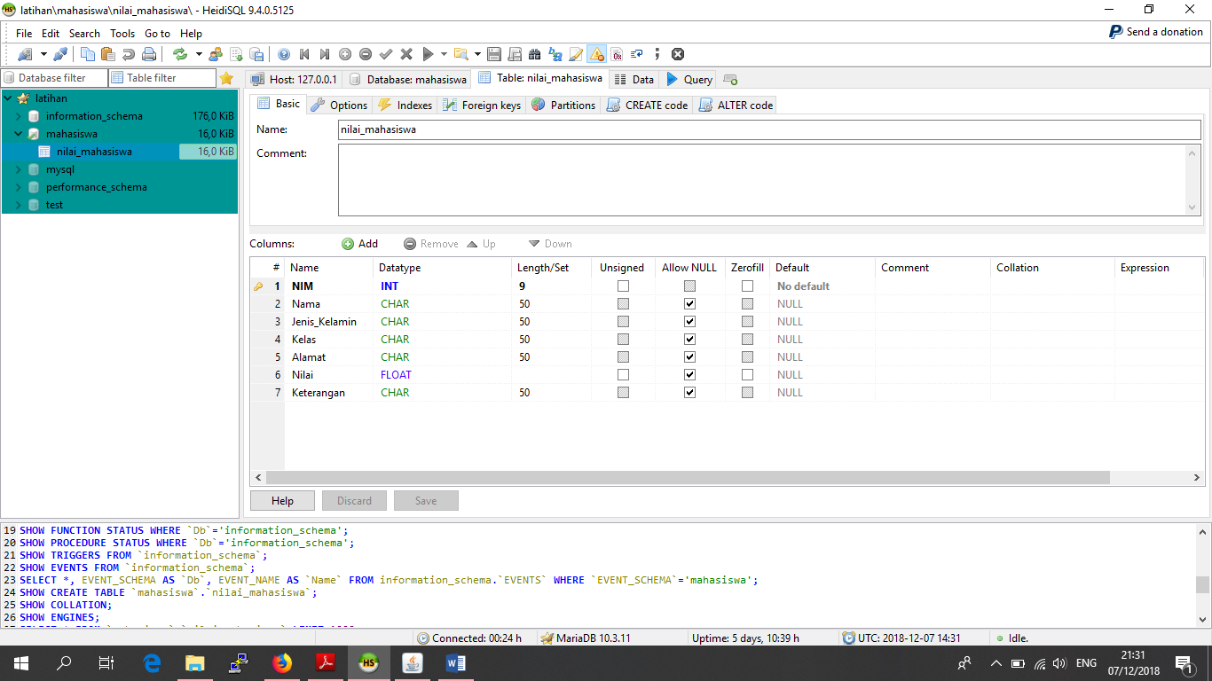Masukan data mahasiswa, berupa **NIM, Nama, Jenis_Kelamin, Kelas, Alamat, Nilai dan Keterangan**. Seperti berikut ini :
4. Buat Project Baru di NetBean. Klik kanan pada Library > Add Library > MySQL JDBC Driver > Lalu klik Add Library.

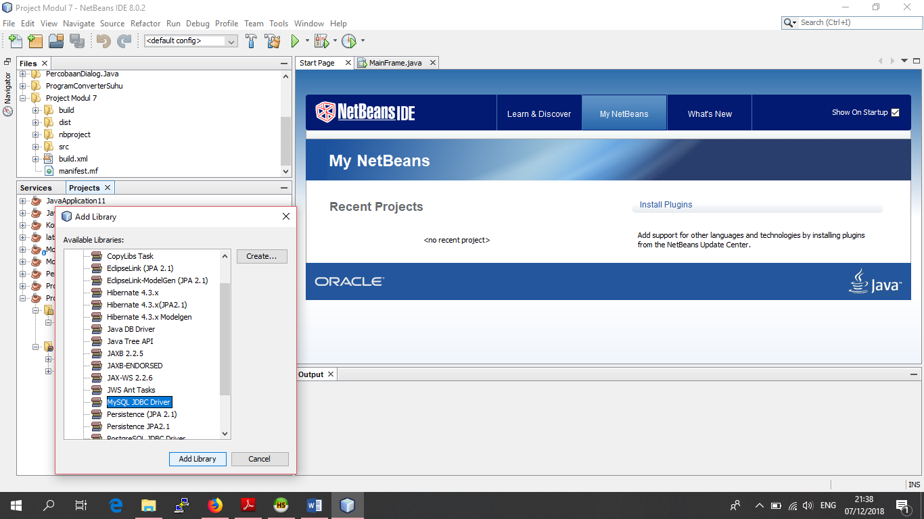

1. Buat Frame GUI baru, dengan menambahkan komponen Label, Text Field, Radio Button, dan Button. Susun seperti tampilan dibawah ini san sesuaikan variabelnya.

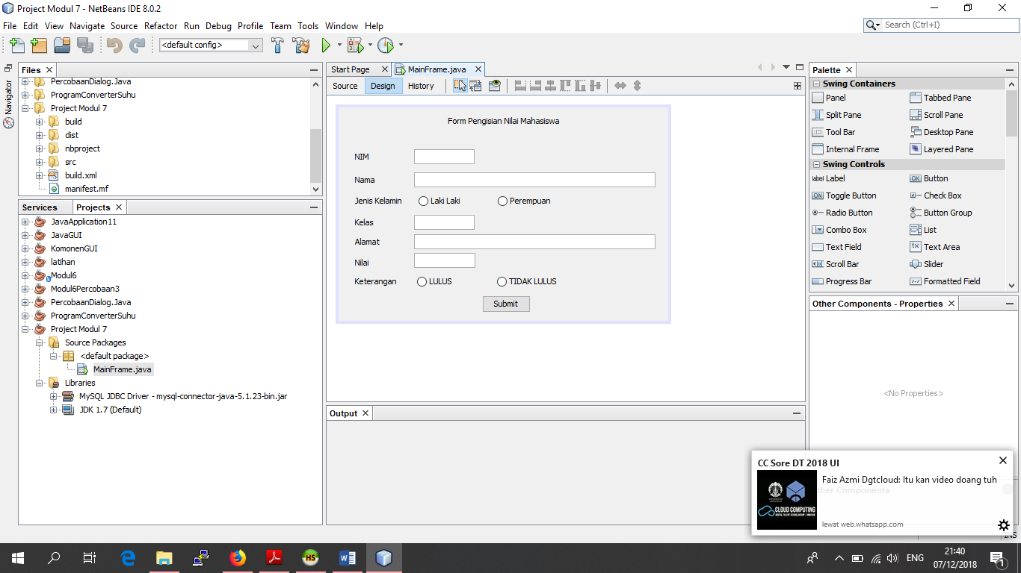

1. Klik Kanan pada komponen Button (Submit) > Even > Action > ActionPerformed

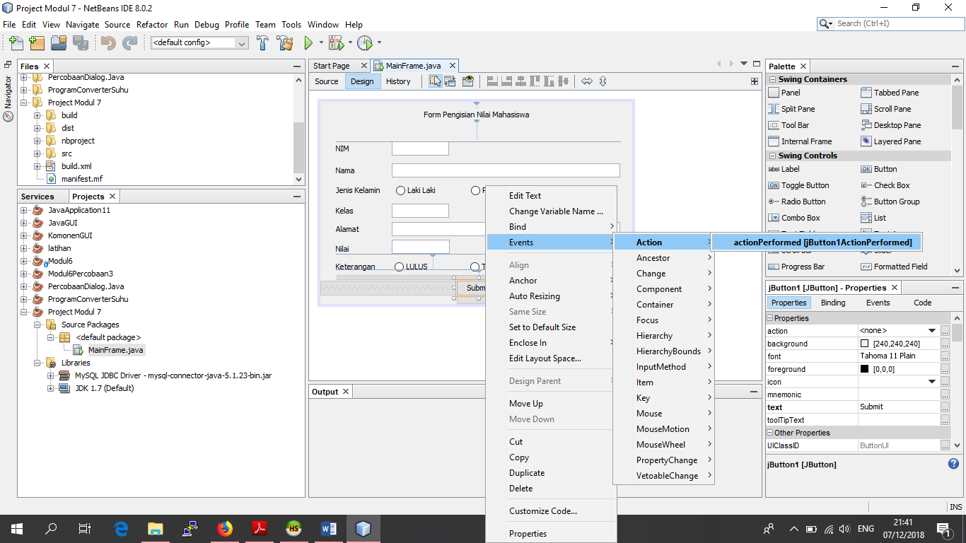

1. Masukkan kode berikut ini :

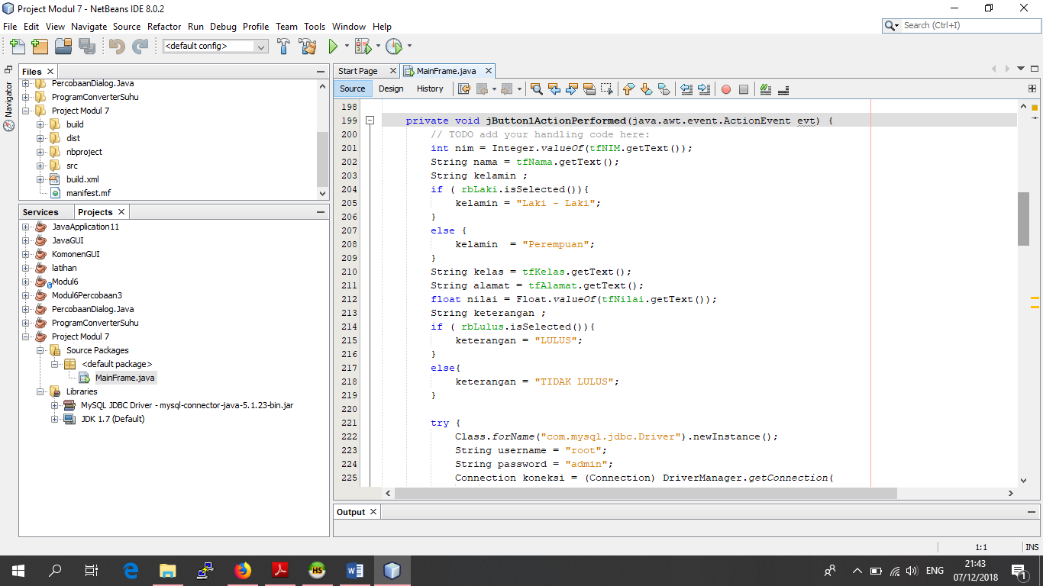

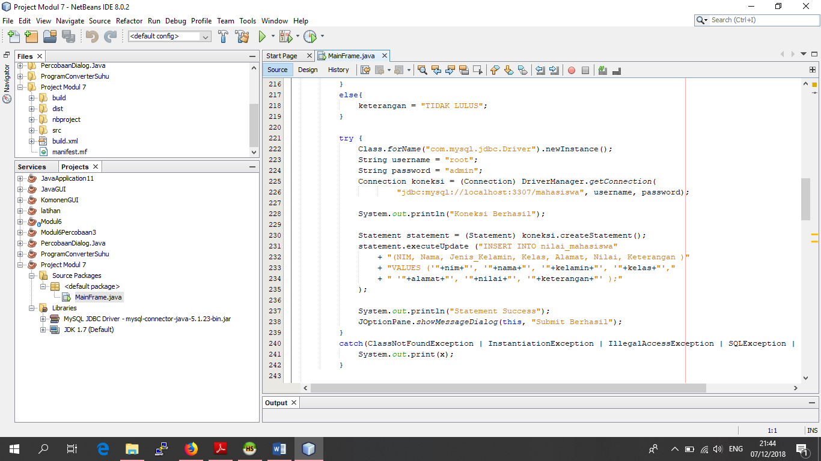

1. Klik Run Project Form Input data tersebut.
2. Masukkan data > Klik Insert. Jika berhasil terhubung dengan database yang sebelumnya dibuat, maka akan muncul permberitahuan “koneksi berhasil” pada compiler. Dan jika data berhasil masuk ke Database maka akan muncul Dialog Box dengan pesan “Submit Berhasil”

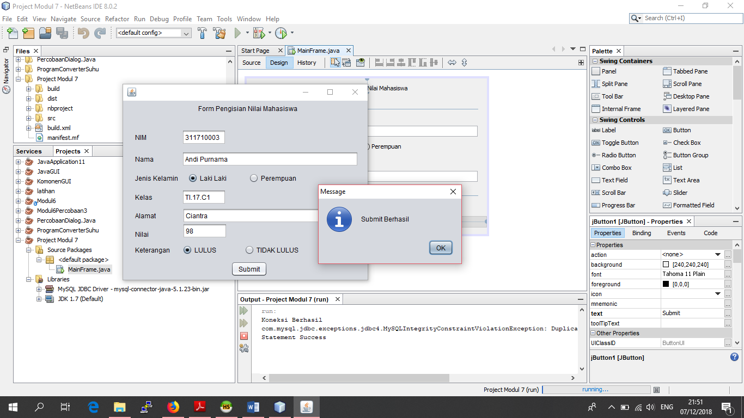

1. Buka Database yang sebelumnya telah dibuat, Klik Refresh untuk melihat hasil inputan.

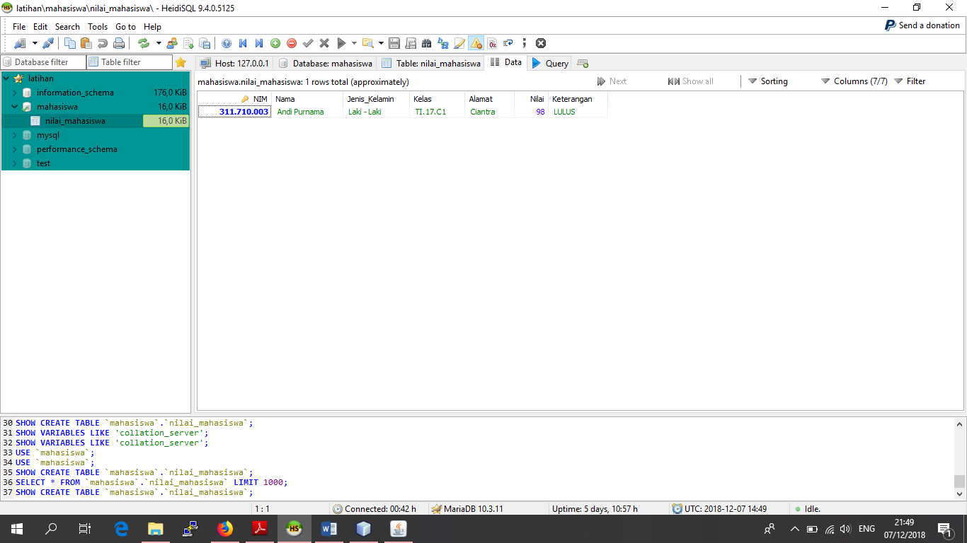

**BAB III**

**PENUTUP**

**KESIMPULAN**

Dari rangkaian kegiatan praktikum pemrograman java yang telah terselesaikan pada pertamuan minggu lalu, maka dapat diambil beberapa kesimpulan diantaranya:

1. Sampai tahap ini, input data ke database sudah berhasil dilakukan, namun yang bisa dilakukan pada database bukan hanya sebatas input. Ada proses lain yang bisa ditambahkan seperti DELETE dan UPDATE. Namun belum bisa di tampilkan pada laporan ini karena keterbatasan waktu dan kemampuan.
2. Hati-hati dalam mengimplementasikan bahasa SQL kedalam java ini karena compiler netbeans ini tidak menampilkan secara detail jika kita melakukan kesalahan. Untuk itu membuat ‘catch’ yang benar akan sangat membantu untuk menangkap kesalahan.
3. Program yang dibuat ini akan berjalan sesuai keinginan hanya jika database ada di local kita (karena didalam aplikasi sudah di route ke localhost). Maka dari itu jika ingin mencoba menjalankan aplikasi ini, database harus di load dengan menggunakan HeidiSQL sehingga database tersebut ada di localhost.